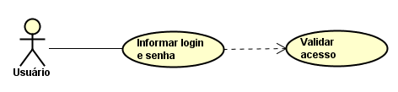

Figura 01: Caso de Uso Login

Fonte: Guilherme Henrique de Andrade Zorzo

Tabela 01: Caso de Uso – Login

|  |  |
| --- | --- |
| **Caso de Uso** | Login |
| **Descrição** | Validação para verificar a autorização de acesso do usuário que está tentando acessar o sistema. |
| **Atores** | Servidores |
| **Pré-Condição** | Ter um usuário próprio cadastrado |
| **Pós-Condição** | Verificar as permissões de acesso do usuário conectado |
| **Requisitos Associados** | RF1 – Login |
| **Fluxo Principal:** | |
| 1. [A] Informar usuário e senha. 2. [S] Verificar se o usuário e a senha são válidos. 3. [S] Abrir a página inicial do sistema se o usuário for autenticado. 4. [S] Salvar log. | |
| **Tratamento das Exceções:** | |
| 3.a O usuário ou a senha são inválidos  3.a.1 [S] Mostra mensagem de erro informando que o usuário ou a senha estão incorretos  3.a.2 [S] Retorna ao passo 1  4.a Não é possível encontrar arquivo de log  4.a.1 [S] Cria novo arquivo de log com nome aleatório  4.a.2 [S] Envia notificação para administrador informando erro  4.a.3 [S] Retorna ao passo 4 | |
| **Validações:** | |
|  | |

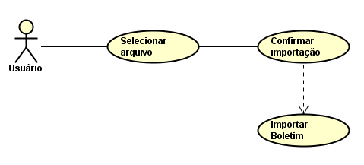

Figura 02: Caso de Uso Importar Boletim

Fonte: Guilherme Henrique de Andrade Zorzo

Tabela 02: Caso de Uso – Importar Boletim

|  |  |
| --- | --- |
| **Caso de Uso** | Importar Boletim |
| **Descrição** | Faz a importação de informações contidas nos boletins usados pelas unidades, conforme o modelo selecionado e o respectivo layout. |
| **Atores** | Servidores |
| **Pré-Condição** | O usuário deve possuir acesso necessário para fazer a importação |
| **Pós-Condição** | O formato do arquivo usado na importação e o layout devem ser válidos para o processo dar continuidade |
| **Requisitos Associados** | RF3 – Importar Boletim |
| **Fluxo Principal:** | |
| 1. [A] Informar a localização do arquivo de boletim. 2. [S] Verificar se o formato do arquivo é válido. 3. [S] Gravar no banco de dados as informações contidas no arquivo. 4. [S] Salvar log. | |
| **Tratamento das Exceções:** | |
| 2.a O formato do arquivo não é doc ou docx  2.a.1 [S] Mostra mensagem de erro solicitando para escolher um arquivo válido  2.a.2 [S] Retorna ao passo 1  4.a Não é possível encontrar arquivo de log  4.a.1 [S] Cria novo arquivo de log com nome aleatório  4.a.2 [S] Envia notificação para administrador informando erro  4.a.3 [S] Retorna ao passo 4 | |
| **Validações:** | |
|  | |

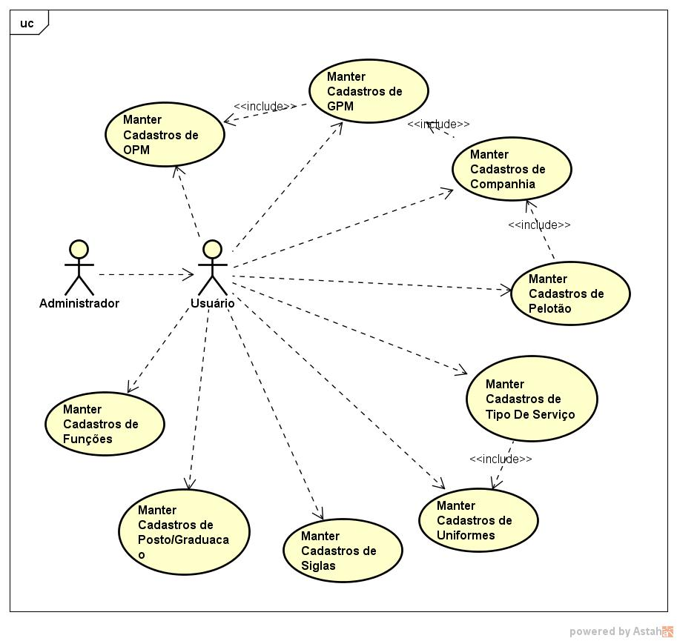

Figura 03: Caso de Uso Cadastros Gerais

Fonte: Luis Demetrius Teles (2016)

Tabela 03: Caso de Uso – Cadastros gerais

|  |  |
| --- | --- |
| **Caso de Uso** | Cadastros Gerais. |
| **Descrição** | Caso de uso para cadastros gerais do sistema. |
| **Atores** | Usuário |
| **Pré-Condição** | O usuário deve estar logado no sistema;  Para cadastrar “GPM” a “OPM” deve estar cadastrada;  Para cadastrar “Companhias” a “GPM” deve estar cadastrada;  Para cadastrar “Tipo de Serviço” o “Uniforme” deve estar cadastrado;  Para cadastrar “Pelotão” a “Companhia” deve estar cadastrada. |
| **Pós-Condição** | Itens salvos na Base de Dados. |
| **Requisitos Associados** | RF5 - Cadastro de OPM,  RF6 - Cadastro de GPM,  RF7 - Cadastro de Companhias,  RF8 - Cadastro de Postos/Graduações,  RF10 - Cadastro de Funções,  RF11 - Cadastro de Tipos de Serviço,  RF12 - Cadastro de Siglas,  RF13 - Cadastro do Uniformes,  RF36 - Cadastro de Pelotão |
| **Fluxo Principal:** | |
| 1. [A] Selecionar a opção “Cadastros”. 2. [S] Apresenta todas as opções de Cadastros; 3. [A] Seleciona o item que deseja cadastrar; 4. [S] Apresenta a tela para inserir os dados; 5. [A] Insere os dados nos campos solicitados 6. [A] Seleciona a opção “Salvar”; 7. [S] Salva o cadastro na Base de Dados. | |
| **Tratamento das Exceções:** | |
| 6.a Campo obrigatório não preenchido.  6.a.1 [S] Enviar mensagem MG 31;  6.a.2 [S] Permanece no passo 4 e destaca o campo que não foi preenchido.  6.b Um item de pós-condição não está cadastrado  6.b.1 [A] Deve voltar para o passo 1;  6.b.2 [S] Cancela o cadastro.  6.c Item já existe  6.c.1 [S] Mostra a mensagem MG32;  6.c.2 [S] Não salva o cadastro;  6.c.3 [S] Volta para o passo 4.  7.a Não foi possível conectar-se a Base de Dados  7.a.1 [S] Mostra a mensagem MG 32;  7.a.2 [S] Permanece do passo 4;  7.a.3 [A] Avisar o suporte. | |
| **Validações:** | |
|  | |

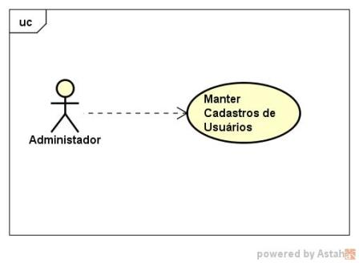

Figura 04: Caso de Uso Cadastros Gerais

Fonte: Luis Demetrius Teles (2016)

Tabela 04: Caso de Uso – Cadastro de Usuários

|  |  |
| --- | --- |
| **Caso de Uso** | Cadastro de Usuários |
| **Descrição** | Cadastro de usuários do sistema. |
| **Atores** | Administrador |
| **Pré-Condição** | Administrador deve estar logado no sistema. |
| **Pós-Condição** | Usuário salvo na Base de Dados e gerar log. |
| **Requisitos Associados** | RF16 - Cadastro de Usuários |
| **Fluxo Principal:** | |
| 1. [A] Selecionar a opção “Cadastros”; 2. [S] Apresenta todas as opções de Cadastros; 3. [A] Seleciona o item “Usuário”; 4. [S] Apresenta a tela para inserir os dados; 5. [A] Insere os dados solicitados; 6. [A] Seleciona “Salvar”; 7. [S] Salva o cadastro na Base de Dados. 8. [S] Gera um log. | |
| **Tratamento das Exceções:** | |
| 6.a Campo obrigatório não preenchido.  6.a.1 [S]Mostrar mensagem MG 31;  6.a.2 [S] Permanece na tela e destaca o campo não preenchido.  6.b Falha de comunicação com banco de dados.  6.b.1 Mostrar mensagem MG 32;  6.b.2 Permanece no passo 4.  6.c Perfil já existe.  6.c.1 Mostra mensagem MG 33.  6.c.2 Vai para o passo 1. | |
| **Validações:** | |
|  | |

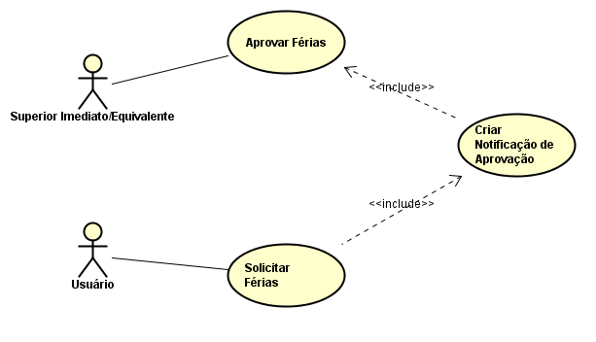

Figura 05: Caso de Uso Lançamento de Férias

Fonte: Elimar Ulisses Toigo da Costa (2016)

Tabela 05: Caso de Uso – Lançamento de Férias

|  |  |
| --- | --- |
| **Caso de Uso** | Lançamento de Férias |
| **Descrição** | Lançamento de férias será solicitada ao preencher os requisitos necessários e deverá ser aprovada por um superior ou alguém de posto equivalente. |
| **Atores** | Usuário, Superior Imediato/Equivalente |
| **Pré-Condição** | Usuário/Superior Imediato/Equivalente devem estar logado no sistema. |
| **Pós-Condição** | Pedido solicitado, Pedido concedido/negado. |
| **Requisitos Associados** | RF17 – Apontamento de Horas |
| **Fluxo Principal:** | |
| 1. [A] Solicitar férias. 2. [S] Validar pedido. 3. [S] Criar pedido. 4. [S] Solicitar aprovação. 5. [S] Notificar Superior Imediato/Equivalente. 6. [A] Aprovar ou negar pedido. 7. [S] Bloquear lançamento de horas trabalhadas no período se aprovado. 8. [S] Criar. 9. [S] Excluir notificação da tela de notificações do Superior Imediato/Equivalente. 10. [S] Notificar solicitante com mensagem MG 13. | |
| **Tratamento das Exceções:** | |
| 1.a Pedido com dados inválidos.  1.a.1 [S] Mostrar mensagem de erro indicando os critérios não respeitados ou informações não preenchidas.  1.a.2 [S] Voltar ao passo 1 | |
| **Validações:** | |
|  | |

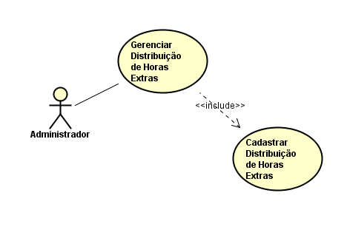

Figura 06: Cadastrar Distribuição de Horas Extras

Fonte: Elimar Ulisses Toigo da Costa (2016)

Tabela 06: Caso de Uso – Cadastrar Distribuição de Horas Extras

|  |  |
| --- | --- |
| **Caso de Uso** | Cadastrar Distribuição de Horas Extras |
| **Descrição** | Cadastrar distribuição de horas extras que cada GPM terá disponível. |
| **Atores** | Administrador |
| **Pré-Condição** | Administrador deve estar logado no sistema e a GPM em questão cadastrada. |
| **Pós-Condição** | Disponibilizar horas extras para a GPM. |
| **Requisitos Associados** | RF6 – Cadastro de GPM, RF15 – Relatório de Horas Extras/Suplementação, RF17 – Apontamento de Horas |
| **Fluxo Principal:** | |
| 1. [A] Informar dados. 2. [A] Clicar em Salvar. 3. [S] Validar dados. 4. [S] Salvar os dados. 5. [S] Mostrar mensagem de conclusão. | |
| **Tratamento das Exceções:** | |
| 1.a Dados inválidos.  1.a.1 [S] Mostrar mensagem de erro indicando os critérios não respeitados ou informações não preenchidas.  1.a.2 [S] Voltar ao passo 1 | |
| **Validações:** | |
|  | |

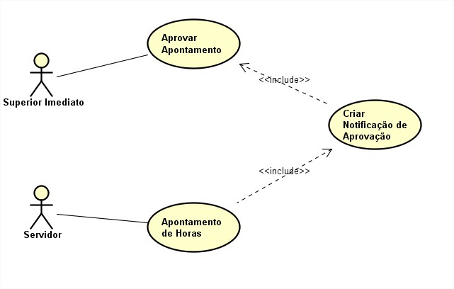 Figura 07: Caso de Uso Apontamento de horas

Fonte: Daniel Ribeiro (2016)

Tabela 07: Caso de Uso – Apontamento de horas

|  |  |
| --- | --- |
| **Caso de Uso** | Apontamento de horas |
| **Descrição** | O usuário apontará as horas, possibilitando o gerenciando das atividades, podendo ou não gerar etapas, e o superior receberá uma notificação para verificar/aprovar esses apontamentos. |
| **Atores** | Servidor /Superior Imediato |
| **Pré-Condição** | Superior deve estar logado para receber a notificação, Superior tem 48 horas para verificar apontamento. O servidor deve ter horas para fazer o apontamento de até 48 horas atrás. |
| **Pós-Condição** | Após apontamento enviar notificação para o superior, gerar logs da movimentação de dados. Atualizar status para verificado. |
| **Requisitos Associados** | RF17 - Apontamento de Horas |
| **Fluxo Principal:** | |
| 1. [A] Informar dados e clicar em “enviar”. 2. [S] Verificar datas. 3. [S] Calcular etapas 4. [S] Gravar no banco de dados 5. [S] Notificar Superior 6. [S] Verificar Período Superior 7. [A] Aprovar ou negar apontamento 8. [S] Excluir notificações do superior 9. [S] Atualizar banco de dados 10. [S] Salvar Logs 11. [S] Notificar com mensagem MG 34 (“Sucesso na operação!”). | |
| **Tratamento das Exceções:** | |
| 2.a Datas inválidas  2.a.1 [S] Mostra mensagem MG 15  2.a.2 [S] Retorna ao passo 1  2.b Horas inválidas  2.b.1 [S] Mostra mensagem MG 16  2.a.2 [S] Retorna ao passo 1  2.c Período Inválido  2.c.1 [S] Mostra mensagem “Estourou o prazo de 48 horas para o apontamento, fale com o superior para liberar o apontamento”  2.c.2 [S] Retorna ao passo 1  6.a.1 Período Inválido  6.a.1 [S] Envia a mensagem por e-mail “Estourou o prazo de 48 horas para a aprovação ou negação do servidor <ID FUNC>”  6.a.2 [S] Retorna ao passo 4 | |
| **Validações:** | |
|  | |

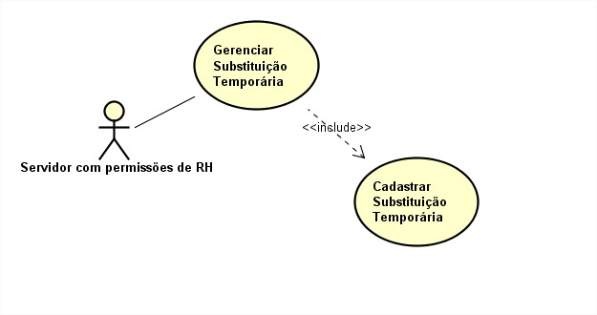

Figura 08: Caso de Uso Substituição temporária

Fonte: Daniel Ribeiro (2016)

Tabela 08: Caso de Uso – Substituição temporária

|  |  |
| --- | --- |
| **Caso de Uso** | Substituição temporária |
| **Descrição** | Esse cadastro é feito quando um servidor deixa de exercer a sua função e passa a exercer uma função temporária para suprir as necessidades do quartel. Colocando as informações do servidor a ser substituto e o substituído e os motivos da substituição. |
| **Atores** | Servidor com permissões de RH |
| **Pré-Condição** | O usuário deve possuir acesso necessário para fazer o cadastro, deve existir uma vaga a ser substituída. |
| **Pós-Condição** | Gerar os logs de movimentação de dados. |
| **Requisitos Associados** | RF23 – Substituição Temporária |
| **Fluxo Principal:** | |
| 1. [A] Informar dados e clicar em “salvar”. 2. [S] Verificar dados. 3. [S] Gravar no banco de dados. 4. [S] Salvar log. | |
| **Tratamento das Exceções:** | |
| 2.a Vaga inexistente para substituição.  2.a.1 [S] Mostra mensagem de erro “Não é permitido cadastro de substituição verifique se a vagas para substituir”.  2.a.2 [S] Retorna ao passo 1.  2.b Usuário não possui permissão.  2.a.1 [S] Mostra mensagem de erro “Não é permitido edição para este usuário”.  2.a.2 [S] Retorna ao passo 4. | |
| **Validações:** | |
|  | |

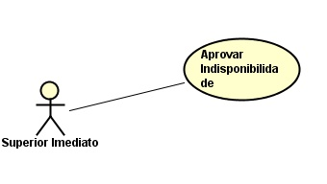

Figura 09: Caso de Uso Aprovar Indisponibilidade

Fonte: Carlos André Antunes (2016)

Tabela 09: Caso de Uso – Aprovar Indisponibilidade

|  |  |
| --- | --- |
| **Caso de Uso** | Aprovar Indisponibilidade |
| **Descrição** | Autorização para prosseguimento de pedido de indisponibilidade por parte do usuário, função recursiva que pedirá aprovação de toda escala hierárquica de funções. |
| **Atores** | Superior Imediato |
| **Pré-Condição** | Superior Imediato deve estar logado no sistema e subordinado deve ter feito pedido de indisponibilidade. |
| **Pós-Condição** | Enviar notificação para próximo superior imediato, caso este não exista, aprovar indisponibilidade. |
| **Requisitos Associados** | RF19 – Aprovar Indisponibilidade e Afastamento |
| **Fluxo Principal:** | |
| 1. [A] Mudar o estado da solicitação para “Concedido”. 2. [S] Exibir a mensagem MG 27. 3. [S] Enviar notificação para solicitante com a mensagem MG 28. 4. [S] Enviar a solicitação de aprovação para a próxima função na hierarquia. 5. [S] Salvar log. 6. [S] Excluir notificação da tela de notificações do Autor. | |
| **Tratamento das Exceções:** | |
| 4.a Não existe mais funções na escala hierárquica.  4.a.1 [S] Enviar notificação ao solicitante com mensagem MG 29.  4.a.2 [S] Vai para o passo 5.  5.a Não é possível encontrar arquivo de log.  5.a.1 [S] Cria novo arquivo de log com nome aleatório.  5.a.2 [S] Envia notificação para administrador informando erro.  5.a.3 [S] Retorna ao passo 5. | |
| **Validações:** | |
|  | |

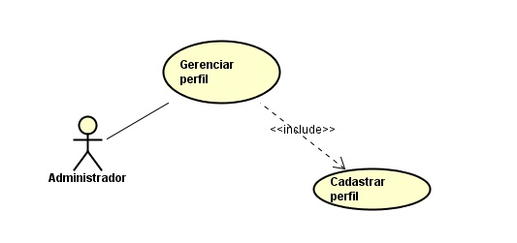

Figura 10: Caso de Uso Cadastrar Perfil

Fonte: Carlos André Antunes (2016)

Tabela 10: Caso de Uso – Cadastrar perfil

|  |  |
| --- | --- |
| **Caso de Uso** | Cadastrar perfil |
| **Descrição** | Cadastrar perfil, que dará ao usuário permissões referentes a uma função. |
| **Atores** | Administrador |
| **Pré-Condição** | Administrador deve estar logado no sistema. |
| **Pós-Condição** | Gerar log. |
| **Requisitos Associados** | RF32 – Gerenciamento de perfil |
| **Fluxo Principal:** | |
| 1. [A] Ao clicar em “Novo” será mostrada a tela de cadastro com os campos.  * Nome do Perfil [text – maxlength 30 carácteres]. * Descrição [textarea – maxlength 100 carácteres]. * Campo 35 da tabela de Campos Gerais.  1. [S] Verifica se nome do perfil já existe. 2. [S] Salva os dados na base de dados. 3. [S] Mostra a mensagem MG 30. 4. [S] Salvar log. | |
| **Tratamento das Exceções:** | |
| 1.a Campo obrigatório não preenchido.  1.a.1 Mostrar mensagem MG 31.  2.a Falha de comunicação com banco de dados.  2.a.1 Mostrar mensagem MG 32.  2.a.2 Vai para o passo 1.  2.b Perfil já existe.  2.b.1 Mostra mensagem MG 33.  2.b.2 Vai para o passo 1.  3.a Falha de comunicação com banco de dados.  3.a.1 Mostrar mensagem MG 32.  3.a.2 Vai para o passo 1.  5.a Não é possível encontrar arquivo de log  5.a.1 [S] Cria novo arquivo de log com nome aleatório  5.a.2 [S] Envia notificação para administrador informando erro  5.a.3 [S] Retorna ao passo 5 | |
| **Validações:** | |
|  | |

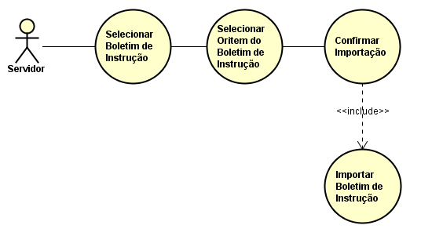

Figura 11: Caso de Uso Importar Boletim de Instrução

Fonte: Clei Evers Oliveira Flores(2016)

Tabela 11: Caso de Uso – Importar Boletim de Instrução

|  |  |
| --- | --- |
| **Caso de Uso** | Importar Boletim de Instrução |
| **Descrição** | Importar informações do boletim correspondente aos servidores, para gerar possibilitar gerar o boletim diário |
| **Atores** | Servidor |
| **Pré-Condição** | O servidor deve estar logado no sistema e possuir as permissões necessárias. |
| **Pós-Condição** | O formato do arquivo usado na importação e a devem ser validados para o processo seguir adiante |
| **Requisitos Associados** | RF24 – Importar Boletim de Instrução Pt 2 Boletim Diário |
| **Fluxo Principal:** | |
| 1. [A] Informar a localização do arquivo de boletim. 2. [A] Informar a origem do boletim. 3. [S] Verificar se o formato do arquivo é válido. 4. [S] Verificar a origem do boletim. 5. [S] Gravar na base de dados as informações contidas no arquivo. 6. [S] Mostra mensagem MG 4 7. [S] Salvar log. | |
| **Tratamento das Exceções:** | |
| 1.a Localização do arquivo não informada.  1.a.1 [S] Enviar notificação ao solicitante com a mensagem MG 31  1.a.2 [S] Retorna para o passo 1.  3.a Formato do arquivo não é doc ou docx.  3.a.1 [S] Enviar notificação ao solicitante com a mensagem MG 3  3.a.2 [S] Retorna para o passo 1.  4.a Origem do arquivo importado diverge da selecionada.  4.a.1 [S] Enviar notificação ao solicitante com a mensagem MG 3  4.a.2 [S] Retorno para o passo 1.  5.a Falha de comunicação com banco de dados.  5.a.1 Mostrar mensagem MG 32.  5.a.2 Retorna para o passo 1.  7.a Não é possível encontrar arquivo de log  7.a.1 [S] Cria novo arquivo de log com nome aleatório  7.a.2 [S] Envia notificação para administrador informando erro  7.a.3 [S] Retorna ao passo 1. | |
| **Validações:** | |
|  | |

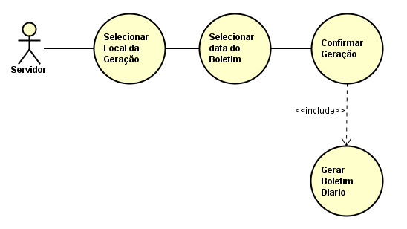

Figura 12: Caso de Uso Gerar Boletim Diário

Fonte: Clei Evers Oliveira Flores(2016)

Tabela 12: Caso de Uso – Gerar Boletim Diário

|  |  |
| --- | --- |
| **Caso de Uso** | Gera Boletim Diário |
| **Descrição** | Gerar boletim diário com as informações das outras e partes. |
| **Atores** | Servidor |
| **Pré-Condição** | O servidor deve estar logado no sistema e possuir as permissões necessárias. |
| **Pós-Condição** | Será gerado um arquivo do tipo PDF. Gerar log. |
| **Requisitos Associados** | F29 - Gerador de Boletim Diário |
| **Fluxo Principal:** | |
| 1. [A] Informar o local a ser gerado o Boletim Diário. 2. [A] Informar a data do Boletim a ser gerado. 3. [S] Verifica se a existem informações das 4 etapas cadastradas para o dia. 4. [S] Gravar informação da data de geração e caminho na base de dados. 5. [S] Mostra a mensagem MG 24. 6. [S] Salvar log. | |
| **Tratamento das Exceções:** | |
| 1.a Caminho a ser gerado o boletim não informada.  1.a.1 [S] Enviar notificação ao solicitante com a mensagem MG 31  1.a.2 [S] Retorna para o passo 1.  2.a Data não informada.  2.a.1 [S] Enviar notificação ao solicitante com a mensagem MG 31  2.a.2 [S] Retorna para o passo 1.  2.b Data maior que o dia atual.  2.b.1 [S] Enviar notificação ao solicitante com a mensagem MG 15  2.b.2 [S] Retorna para o passo 1.  3.a Se não haver as 4 etapas cadastradas para o dia.  3.a.1 Enviar notificação informando a(s) etapas inexistentes.  3.a.2 Retornar para o passo 1.  4.a Falha de comunicação com banco de dados.  4.a.1 Mostrar mensagem MG 32.  4.a.2 Retorna para o passo 1.  6.a Não é possível encontrar arquivo de log  6.a.1 [S] Cria novo arquivo de log com nome aleatório  6.a.2 [S] Envia notificação para administrador informando erro  6.a.3 [S] Retorna ao passo 1. | |
| **Validações:** | |
|  | |